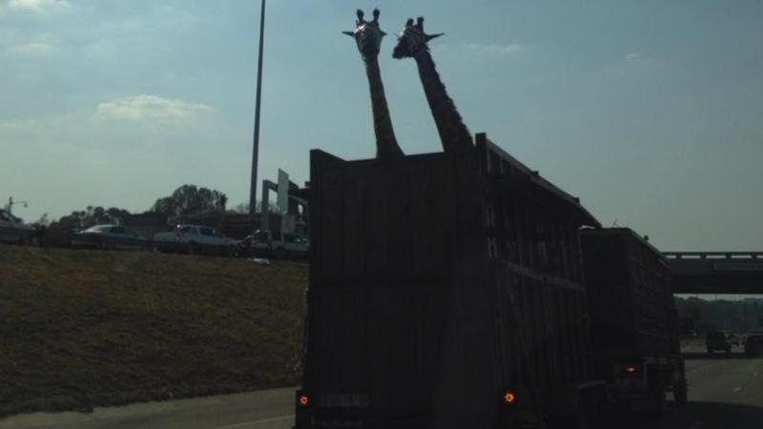

Opdracht 24: Opslagschade 3
Kader 3
Inleiding 4
Opdracht 5
Achtergrondinformatie 6
Handige websites bij deze opdracht: 6
Bijlage 1 bij opdracht 24 7
Bijlage 2 bij opdracht 24 8

Opdracht 24: Opslagschade

Kader

Leerdoel | Schade, aansprakelijkheid en verzekeringen
Taxonomiecode Romiszowski | Rc (Reproductieve vaardigheid, cognitief)  Toelichting:  Reproductieve vaardigheid = een repeterende activiteit. De student voert berekeningen uit en past principes toe.  Cognitief = denken
Leersituatie | Verschillende schadesituaties en aansprakelijkheid
Randvoorwaarden | Omschrijving Transportbedrijf Vermeer  In casus geleverde kengetallen
Leerstrategieën | Inzicht in aansprakelijkheid, verplichtingen partijen en schadebedragen  uitgewerkt:  - bepalen aansprakelijkheidsgrondslagen  - verplichtingen warehouse eigenaar / logistieke dienstverlener  - berekenen schadeomvang (directe schade en gevolgschade)
Werkvormen | Individueel uitwerken.
Omvang in SBU’s | 12 uur
Gewenste voorkennis | aansprakelijkheid (DUI en NL)  verplichtingen eigenaar en logistieke dienstverlender (houder)  schades berekenen (directe schades en gevolgschades)
Versie | 2014

Inleiding
Dierenpark Regio Zoo en Vermeer Transport & Logistiek werken heel goed samen. Toch zijn er ook momenten dat er zaken misgaan. En dan is het altijd prettig om terug te kunnen vallen op de contractuele afspraken die zijn gemaakt.
Dat voorkomt vervelende misverstanden die de relatie alleen maar onder druk zetten.
Het is natuurlijk wel van belang om de gemaakte en vastgelegde afspraken goed toe te passen.

Uit het nieuws:

”Giraf dood na botsing met viaduct
In Zuid-Afrika is een giraf doodgegaan nadat hij tijdens een transport ernstig gewond was geraakt. Volgens ooggetuigen kwam dit doordat het dier met zijn kop tegen een viaduct botste toen de wagen met de giraf eronderdoor reed, maar dat is niet bevestigd.
De giraf werd samen met een soortgenoot vervoerd van Johannesburg naar een onderkomen in Warmbaths, zo'n 160 kilometer verderop. Het transport van de twee giraffen, die met hun nek uit de wagen staken, leidde tot veel bezorgde berichten van ooggetuigen op sociale media.”

In deze opdracht ga je aan de slag met aansprakelijkheid, verplichtingen van partijen en het berekenen van schadebedragen.

In bijlage 1 bij deze opdracht is de samenvatting opgenomen van de opslagovereenkomst die Dierenpark Regio Zoo heeft gesloten met Vermeer Transport & Logistiek. In deze samenvatting staan echter onduidelijkheden over de aansprakelijkheid van Vermeer Transport.

Opdracht
- Maak een overzicht van de Aansprakelijkheidsregelingen die gelden bij het in opslag hebben van goederen. Geef aan welke grondslagen voor aansprakelijkheid gelden en welke grenzen er aan aansprakelijkheid gesteld kunnen worden. Vergelijk de uitgangspunten uit Bijlage 1 met de regelingen die in het algemeen gelden. Maak de verschillen duidelijk in het overzicht.

- In de opslagovereenkomst staan de verplichtingen van de logistieke dienstverlener/opslaghouder niet genoemd. Benoem vier duidelijke verplichtingen die een logistieke dienstverlener heeft bij het in opslag hebben van goederen en leg uit wat deze verplichtingen inhouden. Voeg hier vier verdere/andere verplichtingen aan toe, die individueel overeengekomen kunnen worden.

- Een magazijnmedewerker van Vermeer Transport & Logistiek rijdt per ongeluk met zijn heftruck tegen een magazijnstelling. Daardoor vallen er een aantal pallets naar beneden. Een erkende zaakwaarnemer heeft de schade opgenomen. Het resultaat is vastgelegd in Bijlage 2.
    - Bereken het schadebedrag dat Dierenpark Regio Zoo moet ontvangen van Vermeer Transport & Logistiek ter compensatie van de veroorzaakte schade.

- Terwijl het schadebedrag wordt vastgesteld van de gevallen pallets, speelt ook nog de zending die de volgende dag als verzamellading naar Dresden verzonden moet worden. Deze moet worden afgeleverd bij diervoeder bedrijf Hügen.
    - Geef het verschil aan van de rechtsgrondslag tussen Dierenpark Regio Zoo versus Vermeer Transport en Diervoeder Hügen. En leg uit hoe de aansprakelijkheidsregeling van Diervoeder Hügen eruit ziet.
    - Bereken het schadebedrag dat Diervoeder Hügen kan claimen bij Vermeer Transport & Logistiek.

- Zowel Dierenpark Regio Zoo als Diervoeder Hügen geven aan dat zij door de beschadigde goederen, productieverlies hebben geleden. Daardoor is er ook gevolgschade ontstaan. Beide klanten vorderen bij Vermeer Transport & Logistiek, deze gevolgschade. Neem deze vordering in behandeling en bepaal hoe met de vordering omgegaan moet worden. Maak daarbij onderscheid tussen Dierenpark Regio Zoo en Diervoeder Hügen.

Achtergrondinformatie
Achtergrondinformatie over de dierentuin is opgenomen in de algemene casusbeschrijving Dierentuin Regio Zoo en in de casusbeschrijving van Vermeer Transport & Logistiek.

Handige websites bij deze opdracht:
Er zijn geen specifieke websites benoemd voor deze opdracht.

Bijlage 1 bij opdracht 24

Opslagovereenkomst (samenvatting)
tussen | en
Vermeer Transport & Logistiek  (hierna opslaghouder genoemd)  Karl-Krauss-Strasse 10  40221 Düsseldorf  Tel.: +49 (0)221-45553  Fax: +49 (0)221-5444333 | Dierenpark Regio Zoo  (hierna goederenafnemer genoemd)  Oude Rijksweg-Zuid nr. 1-5  6110 RS Susteren  Tel.: +31 (0)46-1234567  Fax: +31 (0)46-7654321
hebben de volgende opslagovereenkomst afgesloten.
1. Onderwerp van deze overeenkomst
…
De diensten van de opslaghouder worden uitsluitend op basis van de ADSp (laatste versie)-voorwaarden uitgevoerd. Aanvullende afspraken, veranderingen en supplementen op deze voorwaarden zijn alleen werkend als deze schriftelijk worden vastgelegd. Hetzelfde geldt voor de verplichtingen van de goederenafnemer.
….
2. Verplichtingen van de opslaghouder
2.1 De opslaghouder heeft de verplichting om als goed koopman voor de goederen te zorgen.
2.2 De opslaghouder biedt de volgende diensten aan:
2.2.1…….
2.2.2 ……

3. Kosten en vergoedingen
3.1 De volgende kosten worden aan de goederenafnemer in rekening gebracht:
Kosten van het opslaan van goederen per 100 kg | € 0,28
Kosten van het uitleveren van goederen per 100 kg | € 0,55
VAL/VAS activiteiten per 100 kg | € 0,17
Opslagkosten per 100 kg per maand | € 1,23
Managementkosten per 100 kg per maand | € 0,43
3.2 Rekeningen worden direct betaalbaar gesteld.
….
4. Duur van de overeenkomst en beëindiging
Deze overeenkomst wordt van kracht op 1 augustus 2008 en eindigt op 31 juli 2011.
…..

Berthold Weiss Jan Philipp Vogelsang

Vermeer Transport & Logistiek Dierenpark Regio Zoo
De heer B. Weiss De heer J.P. Vogelsang

Bijlage 2 bij opdracht 24

Schadebericht (Samenvatting)
1. Schadebeschrijving
….
Op basis van een onachtzaamheid van de magazijnmedewerker de heer K. Schroff, medewerker van Vermeer Transport & Logistiek, is een palletstelling uit de verankering gestoten.
….
2. Schadeomvang
Door de gebeurtenis die onder 1. is omschreven is de volgende schade ontstaan:
Klant | Opslagovereenkomst rechtsgrondslag | Aantal beschadigde pallets | Gewicht | Waarde
Sanitairfabrikant Graf  Wilhemsstrasse 3  41515 Grevenbroich | Opslagovereenkomst  Rechtsgrondslag: ADSP | 54 pallets | 37,8 ton | € 54.000
Glaszetter Schächter  Konradweg 25  41569 Rommerskirchen | Opslagovereenkomst  Rechtsgrondslag: ADSP | 48 pallets | 43,2 ton | € 112.000
Dierenpark Regio Zoo  Oude Rijksweg Zuid 1-5  6110 RS Susteren | Opslagovereenkomst  Rechtsgrondslag: ADSP | 28 pallets | 16,8 ton | € 72.000
Diervoeder Hügen  Klettweg 112  41460 Neuss | Opslagovereenkomst  Rechtsgrondslag: ADSP | 20 pallets | 16,0 ton | € 68.000
Carrosseriebedrijf Bargel  Waldweg 11  41564 Kaarst | Opslagovereenkomst  Rechtsgrondslag: ADSP | 12 pallets | 4,8 ton | € 32.000
3. Schadeoorzaak
…..
De oorzaak van de schade ligt bij een onoplettendheid van magazijnmedewerker K. Schroff. Grove nalatigheid of opzet bij het ongeluk is niet vastgesteld.
…..
Neuss, 25 mei 2011 | Dr. Ing. Georg Kluge  -erkend schadevaststeller

